 |  |  |  | Maître d’Ouvrage :  VILLE D’AIX EN PROVENCE  Département constructions neuves  Direction Travaux spéciaux – CS 30715 – 13616 Aix-en-Provence CEDEX1  Tél : 04 42 91 91 80 – Fax : 04.42.91.98.11  E-mail : vincentjp@mairie-aixenprovence.fr
 |  |  |  | Etudes GC :  ETUDES DE GENIE CIVIL ET D’EQUIPEMENTS MEDITERRANEE  19, rue Malaval – 13002 MARSEILLE  Tél : 04.91.90.32.01 – Fax : 04.91.90.03.94 – E-mail : contact@egcem.com
Passerelle piétonne sur l’Arc du coton rouge

Projet de remplacement

Vérification de la structure actuelle

Note de calculs

A | 07/07/2014 |  |  | GDE |  |  | SGE | 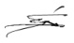 | RBA |  | PREL
IND | DATE |  |  | REDACTEUR |  | VISA | VERIFICATEUR | VISA | CONTROLEUR | VISA | ETAT
CODE CLIENT |  |  |  |  |  |  | NOMBRE DE PAGES : 29 |  | NOMBRE D’ANNEXES : 2
CODE EGCEM |  |  |  | 3671376NC001A |  |  | REF.INF. : S:\3671376 - MOE PASSERELLE ARC\NOTES\NC001\3671376NC001A.docx
INDICE |  |  | DATE |  | ORIGINE ET DETAIL DES MODIFICATIONS
Interne |  | Client
A |  | A | 07/07/2014 |  | Première diffusion

SOMMAIRE

1 Objet de la note 4
2 Documents de référence 4
3 LogICiels de calculs utilisés 4
4 Hypothèses 5
4.1 Géométrie 5
4.2 Matériaux 5
4.2.1 Acier de charpente 5
4.3 Charges 6
4.3.1 Charges permanentes (G) 6
4.3.2 Charges d’exploitation (GR) 6
4.4 Combinaisons 7
5 Vérification des profilés 8
5.1 Poutres porteuses IPN200 8
5.2 Entretoises UPN80 10
5.3 Platelage tôle 5mm 12
6 Conclusion 13

ANNEXE A : Note descriptive de la modélisation 14
ANNEXE B : Sorties graphiques 19

Objet de la note
Cette note a pour objet la vérification structurelle d’une passerelle piétonne franchissant la rivière l’Arc à Aix-en-Provence (13).

Documents de référence
- NF EN 1990 Eurocode 0 (et son annexe nationale) : base de calculs des structures
- NF EN 1991 Eurocode 1 (et son annexe nationale) : Actions sur les structures
- NF EN 1992 Eurocode 2 (et son annexe nationale) : Calcul des structures en béton
- Relevé de la géométrie de la passerelle établit lors du diagnostic (pas de numéro référence)

LogICiels de calculs utilisés
Logiciel | Version | Distributeur
ADVANCE | 2014 SP1 | Graitec

Hypothèses

Géométrie
Il s’agit d’une passerelle métallique de 1.50m de largeur supportée par deux profilés IPN200 sur chacun de ses bords. Elle est équipée d’un platelage en tôle acier de 5mm posé sur des entretoises UPN80 chaque mètre.
D’une longueur totale de 34.25m, la passerelle présente un profil en long courbe. Elle se compose de 4 travées continues sur appuis. Les appuis 2 et 4 sont des piles et seront représentés comme des appuis linéaires. Le reste des appuis sont des appuis simples.

On présente ci-après le profil en long et la coupe type de la passerelle :

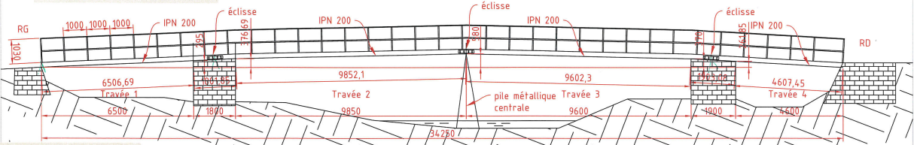
Figure 1 : Passerelle - Vue en élévation

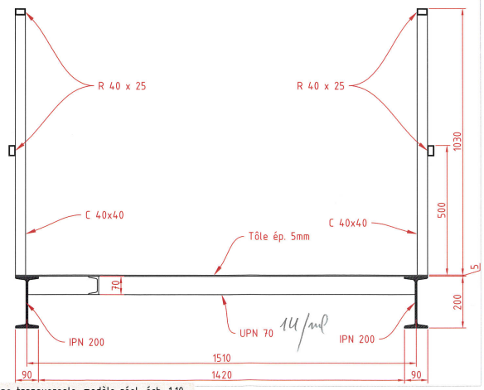
Figure 2 : Passerelle - Coupe type

Matériaux

Acier de charpente
La nuance de l’acier constituant la passerelle n’est pas connue. Une reconnaissance de la résistance de cet acier serait susceptible de modifier les conclusions de cette étude. Pour l’heure nous faisons les hypothèses suivantes :

- Nuance : S235
- Limite d’élasticité : f_{y} = 235MPa
- Masse volumique : ρ = 7850 kg/m³ = 78.50 kN/m³
- Caractéristiques des sections utilisées :

Section | M  [kg/ml] | Iy  [cm⁴] | Wely  [cm³] | Wply  [cm³] | Av  [cm²] | Classe
IPN 200 | 26.2 | 2140 | 214 | 250 | 16.03 | I
UPN 80 | 8.65 | 106 | 26.5 | 31.8 | 5.10 | I

NOTA : Il n’est pas tenu compte dans cette note de l’état de corrosion de la passerelle et des éventuels chocs qu’elle a pu subir susceptible de modifier la résistance de la structure.

Charges

Charges permanentes (G)
_ PP (INP200) = 0.262 kN/ml
_ PP (UPN80) = 0.087 kN/ml (1 UPN80 par mètre)
_ PP(tôle 5mm) = 0.005*78.50 = 0.393 kN/m²
_ PP (garde-corps) = 0.35 kN/ml

La passerelle ayant une largeur de 1.50m la charge permanente uniformément répartie sur une des deux poutres porteuses vaut :
_ g = 0.262 + 0.087*1.50/2 + 0.393*1.50/2 + 0.35 = 0.972 kN/ml

Charges d’exploitation (GR)
Selon l’EC1, deux modèles de charge sont à prendre en compte pour la passerelle. Un modèle de charge uniformément répartie (GR1) et un modèle de charge concentrée (GR2).

_ Modèle de charge uniformément répartie (gr1)
- q_{fk} = 5.0 kN/m²

_ Modèle de charge concentrée (gr2)
- Q_{fwk} = 10 kN (surface d’impact 0.10m x 0.10m)

NOTA : On ne considère pas de charge correspondant au passage d’un véhicule de service car les dimensions de la passerelle ne permettent pas le cheminement de véhicule.

Combinaisons
On rappelle ci-après les coefficients partiels à prendre en compte pour la constitution des combinaisons :

D’où les combinaisons suivantes :

Vérification des profilés

Poutres porteuses IPN200
On détermine ci-après le moment de flexion résistant M_{c, Rd}, ainsi que l’effort de cisaillement résistant V_{c, Rd} du profilé.

_ Moment de flexion résistant : M_{c, Rd} = M_{pl, Rd} = W_{pl}*f_{y}/γ_{M0} = 250*235/1.0 = 58.75 kN.m

_ Effort de cisaillement résistant : V_{pl, Rd} = A_{v}*(f_{y}/√3)/γ_{M0} = 16.03*(235e2/√3)/1.0 = 217.5 kN

si V_{Ed} > V_{pl, Rd}/2 alors M_{c, Rd} = (1-ρ)*M_{pl, Rd} avec ρ = (2*V_{Ed}/V_{pl, Rd} - 1)² sinon M_{c, Rd} = M_{pl, Rd}

A l’aide d’un modèle élément fini on détermine les sollicitations du profilé IPN200 pour les combinaisons d’état limite ultime. La combinaison où la charge uniformément répartie est disposée en damier est la plus pénalisante COMB111 [1.35 G + 1.50 GR1]. On obtient :

_ M_{Ed} = 55.59 kN.m (sur appui)
_ V_{Ed} = 77.75 kN (sur appui)

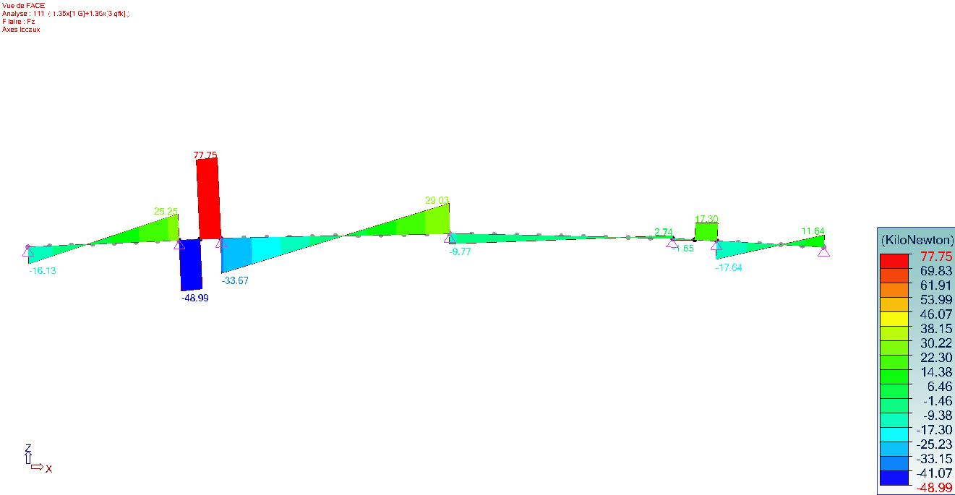
Figure 3 : COMB111 - Effort de cisaillement Fz - ELU

On note que V_{Ed} = 77.75 kN < V_{pl, Rd} = 217.5 kN. Vérifié !

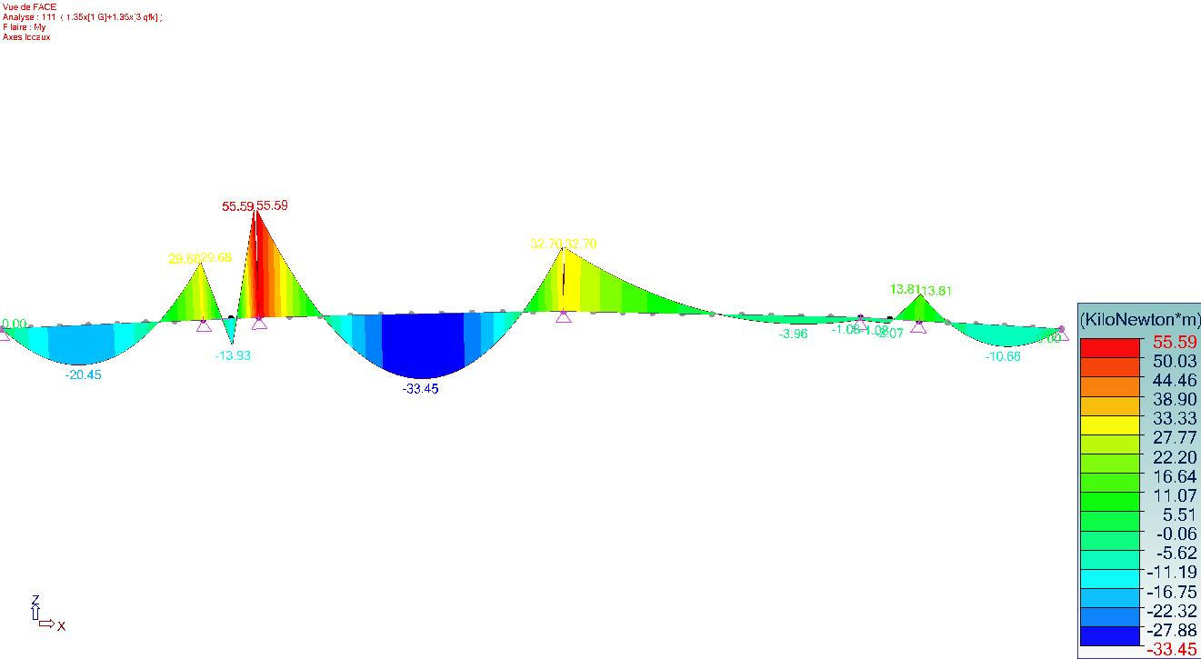
Figure 4 : COMB111 - Moment de flexion My – ELU

V_{Ed} < V_{pl, Rd}/2, ainsi M_{c, Rd} = M_{pl, Rd} = 58.75 kN.m
On constate que M_{Ed} = 55.59 kN.m < M_{c, Rd} = 58.75 kN.m Vérifié !

On présente ci-après la distribution des contraintes le long de la poutre pour la combinaison ELU 111 :

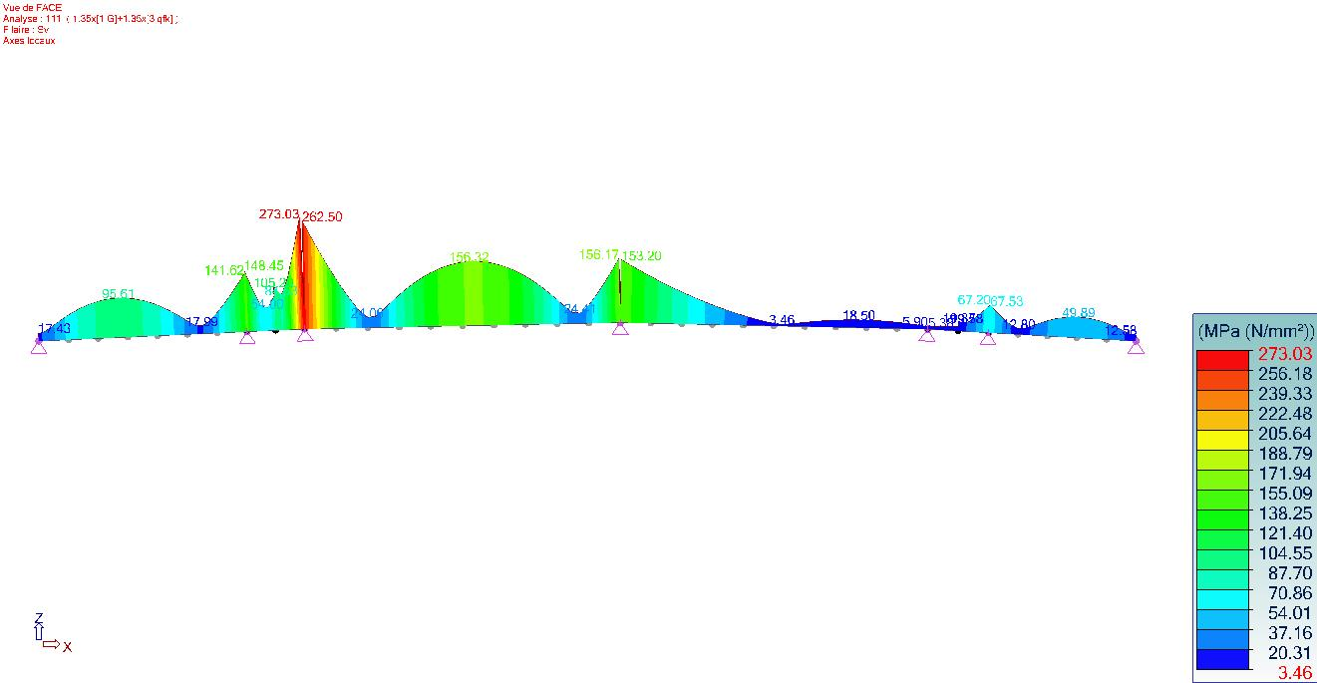
Figure 5 : COMB 111 - Distribution des contraintes - Sv

On constate que σ_{Ed} /(f_{y}/ γ_{M0)} = 273/(235/1.0) = 1.16 > 1.00 Non vérifié !

On présente ci-après la déformée d’une poutre porteuse pour la combinaison ELS la plus pénalisante COMB107 [1.00 G +1.00 GR1] avec q_{fk} (5.00 kN/m²) répartit en damier.

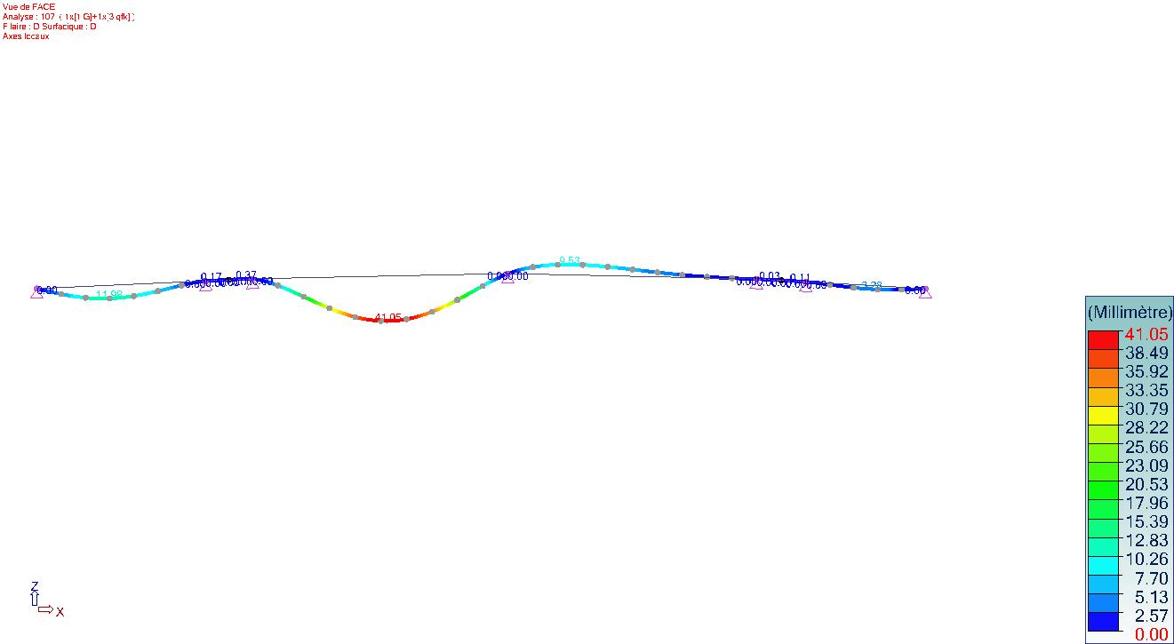
Figure 6 : COMB107 - Déformée D – ELS

On obtient une flèche de 41.05 mm dans la travée n°2 d’une portée de 9.85m.
Ainsi, la flèche obtenue vaut L/239

Entretoises UPN80
On détermine ci-après le moment de flexion résistant M_{c, Rd}, ainsi que l’effort de cisaillement résistant V_{c, Rd} du profilé.

_ Moment de flexion résistant : M_{c, Rd} = M_{pl, Rd} = W_{pl}*f_{y}/γ_{M0} = 26.5*235/1.0 = 6.23 kN.m

_ Effort de cisaillement résistant : V_{pl, Rd} = A_{v}*(f_{y}/√3)/γ_{M0} = 5.10*(235e2/√3)/1.0 = 69.20 kN

si V_{Ed} > V_{pl, Rd}/2 alors M_{c, Rd} = (1-ρ)*M_{pl, Rd} avec ρ = (2*V_{Ed}/V_{pl, Rd} - 1)² sinon M_{c, Rd} = M_{pl, Rd}

On détermine ci-après les sollicitations du profilé UPN80 pour les combinaisons d’état limite ultime.

Entre deux entretoises la répartition des charges est la suivantes :

UPN200
UPN80
UPN80
UPN80
UPN80

1.50 m
1.00m

UPN200

Chaque entretoise reprend les charges appliquées à la surface dessinée en rouge sur le dessin ci-dessus.
Ainsi, le chargement d’une entretoise a le profil trapézoïdal suivant :

Avec q la charge uniformément répartie sur le platelage en kN/m².

p₀ = q*1.00 [kN/ml]

a = 0.50 m
b = 0.50 m
a = 0.50 m

Pour la combinaison [1.35 G + 1.50 GR1] :
_ p_{0_ELU} = 1.35 *(0.0865+78.50*0.005) + 1.50*5.00 = 8.15 kN/ml
_ M_{Ed} = p_{0_ELU}*(3*L^2-4*a^2)/24 = 8.15*(3*1.50^2-4*0.50^2)/24 = 1.95 kN.m
_V_{Ed} = p_{0_ELU}/2*(L-a) = 8.15/2*(1.50-0.50) = 4.08 kN

On constate que :
_ V_{Ed} = 4.08 kN < V_{pl, Rd}/2 < V_{pl, Rd} = 69.20 kN ainsi, M_{c, Rd} = M_{pl, Rd} Vérifié !
_ M_{Ed} = 1.95 kN.m < M_{c, Rd} = 6.23 kN.m Vérifié !

On calcule ci-après les contraintes dans l’entretoise à l’état limite ultime :
_ σ_{x, Ed} = M_{Ed}/W_{pl} = 1.95e3/250e-6 = 7.8 MPa
_ τ_{Ed} = √3*(V_{Ed}/A_{v}) = √3*4.08e3/5.1e-4 = 13.9 MPa
_ σ_{Ed} = √(σ_{x, Ed}² + 3* τ_{Ed}²) = √(7.8^2 + 3*13.9^2) = 25.3 MPa
_ σ_{Ed}/f_{y}/γ_{M0} = 25.3/235/1.0 = 0.11 < 1.0 Vérifié !

On calcule ci-après la flèche d’une entretoise pour la combinaison ELS [1.00 G +1.00 GR1] :
_ p_{ELS} = 1.00*(0.0865+78.50*0.005) + 1.00*5.00 = 5.48 kN/ml
_ f_{ELS} = p_{ELS}/(1920*E*I)*(5*L^2-4*a^2)^2 = 5.48e3/(1920*210e9*106e-8)*(5*1.50^2- 4*0.50^2)^2
= 0.13 mm = L/11539

Platelage tôle 5mm
Pour ces vérifications, la tôle est considérée comme une appuyée simplement sur quatre appuis entre les entretoises et les poutres porteuses. On détermine ci-après les caractéristiques mécaniques de la tôle pour cette géométrie.

I = b*e^3/12 = 100*0.5^3/12 = 1.04 cm⁴
W_{el} = I/v = b*e^2/6 = 100*0.5^2/6 = 4.17 cm³
A_{v} = b*e = 100*0.5 = 50 cm²

On détermine ci-après le moment de flexion résistant M_{c, Rd}, ainsi que l’effort de cisaillement résistant V_{c, Rd} de la tôle.

_ Moment de flexion résistant : M_{c, Rd} = M_{el, Rd} = W_{el}*f_{y}/γ_{M0} = 4.17*235/1.0 = 0.98 kN.m

_ Effort de cisaillement résistant : V_{pl, Rd} = A_{v}*(f_{y}/√3)/γ_{M0} = 50*(235e2/√3)/1.0 = 678.4 kN

si V_{Ed} > V_{pl, Rd}/2 alors M_{c, Rd} = (1-ρ)*M_{pl, Rd} avec ρ = (2*V_{Ed}/V_{pl, Rd} - 1)² sinon M_{c, Rd} = M_{pl, Rd}

Pour la combinaison [1.35 G + 1.50 GR1] :
_ p_{ELU} = 1.35 *(78.50*0.005) + 1.50*5.00 = 8.03 kN/ml
_ M_{Ed, x} = β*p_{ELU}*a² = 0.0812*8.03*1.00^2 = 0.65 kN.m
_V_{Ed, x} = γ*p_{ELU}*a = 0.424*0.65*1.00 = 0.28 kN

Les coefficients β et γ sont extraits d’un formulaire de RDM pour une plaque dont le ration longueur largeur vaut 1.5, simplement appuyées sur ses quatre bords et soumise à une charge uniformément répartie.

_ V_{Ed} = 0.28 kN < V_{pl, Rd}/2 < V_{pl ,Rd} = 678.4 kN ainsi, M_{c, Rd} = M_{pl, Rd} Vérifié !
_ M_{Ed} = 0.65 kN.m < M_{c, Rd} = 0.98 kN.m Vérifié !

On calcule ci-après les contraintes dans la tôle à l’état limite ultime :
_ σ_{x, Ed} = M_{Ed}/W_{el} = 0.65e3/4.17e-6 = 155.9 MPa
_ τ_{Ed} = √3*(V_{Ed}/A_{v}) = √3*0.28e3/50e-4 = 0.1 MPa
_ σ_{Ed} = √(σ_{x, Ed}² + 3* τ_{Ed}²) = √(155.9^2 + 3*0.1^2) = 155.9 MPa
_ σ_{Ed}/f_{y}/γ_{M0} = 155.9/235/1.0 = 0.66 < 1.0 Vérifié !

On calcule ci-après la flèche de la tôle pour la combinaison ELS [1.00 G +1.00 GR1] :
On considère la tôle comme une plaque (1.50m*1.00m ; b/a=1.50) articulée sur quatre côtés pour le calcul de la flèche.
_ p_{ELS} = 1.00*(78.50*0.005) + 1.00*5.00 = 5.39 kN/ml
_ f_{ELS} = -α*p_{ELS}*a^4/(E*e^3) = 0.0843*5.39e3*1.0^4/(200e9*0.005^3)
= 17mm = L/59

Conclusion
Il apparaît que les poutres porteuses de la passerelle sont légèrement sous dimensionnées par rapport aux hypothèses retenues sur la qualité de l’acier.
On rappelle les principaux résultats dans le tableau suivant :

 | Flexion |  | Cisaillement |  | Contraintes |  | Taux de travail
 | M_{Ed} [kN.m] | M_{c, Rd}  [kN.m] | V_{Ed}  [kN] | V_{c, Rd}  [kN] | σ_{x, Ed}  [MPa] | τ_{Ed}  [MPa] | Taux de travail
Poutres porteuses IPN 200 | 55.6 | 58.8 | 77.8 | 217.5 | 259.8 | 48.5 | 116%
Entretoises  UPN 80 | 1.95 | 6.23 | 4.08 | 69.2 | 7.8 | 13.9 | 11%
Platelage  Tôle 5mm | 0.65 | 0.98 | 0.28 | 678.4 | 155.9 | 0.1 | 66%

Bien que les poutres porteuses soient suffisamment résistantes pour reprendre les efforts appliqués aux ELU, la vérification en contrainte n’est pas satisfaisante au droit de l’appui n°2.
Les vérifications des entretoises et du platelage quant à elles sont satisfaisantes.

